[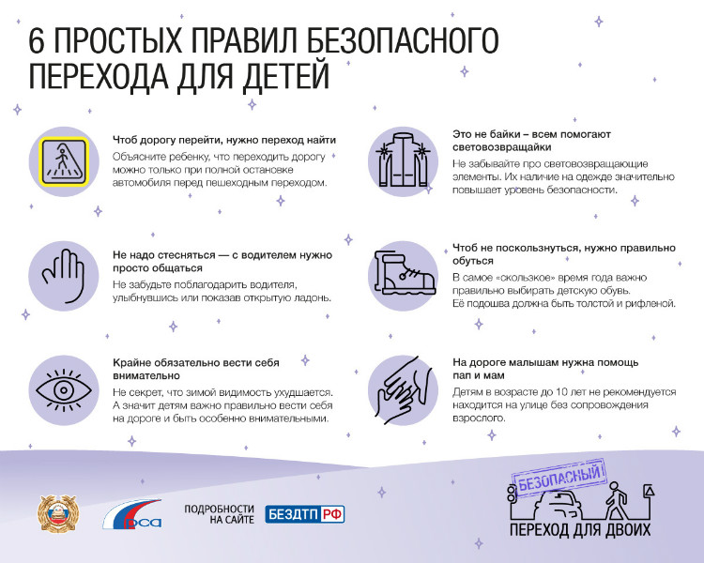](http://maou19mgo.ucoz.ru/PDD/child/6_prostykh_pravil_bezopasnogo_perekhoda-1.jpg)

[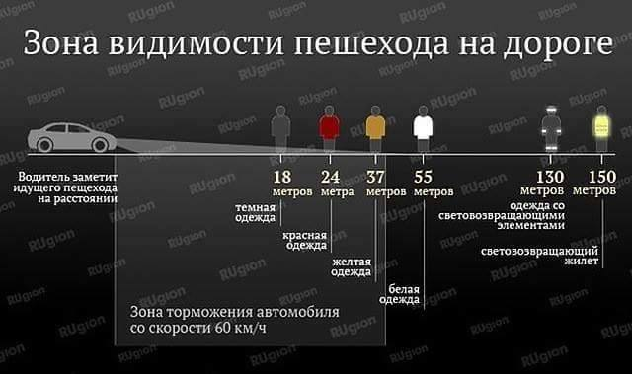](http://maou19mgo.ucoz.ru/PDD/child/granicy-vidimosti-peshekhodov-na-proezzhej-chasti.jpg)

[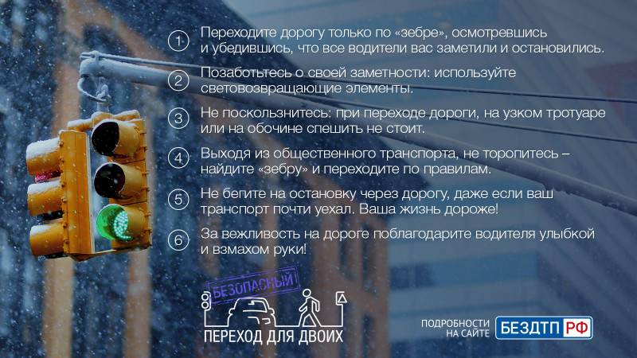](http://maou19mgo.ucoz.ru/PDD/child/bezopasnyj_perekhod_dorogi_v_zimnee_vremja_sutok.jpg)

[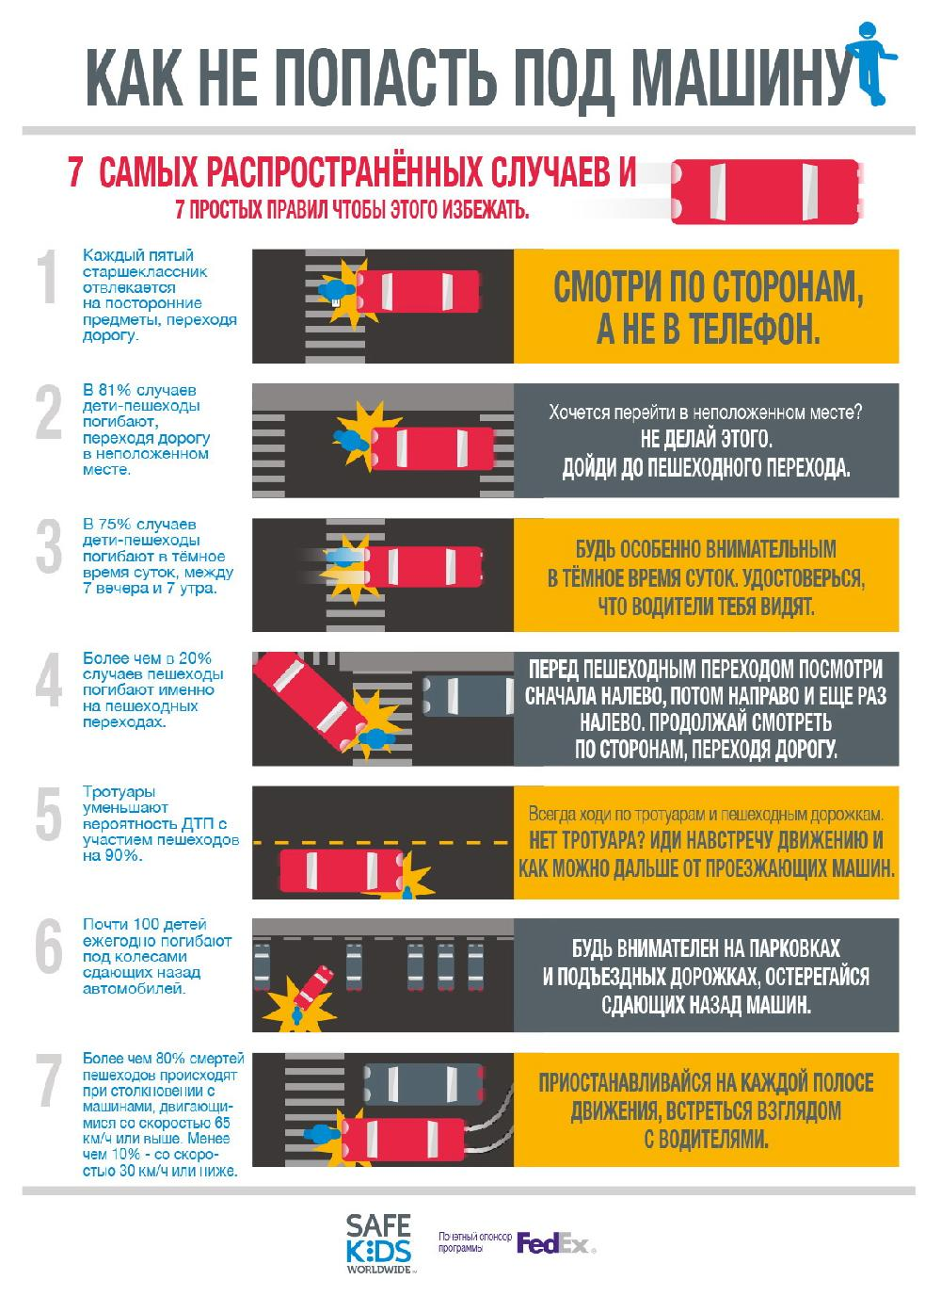](http://maou19mgo.ucoz.ru/PDD/child/kak_ne_popast_pod_mashinu.jpg)[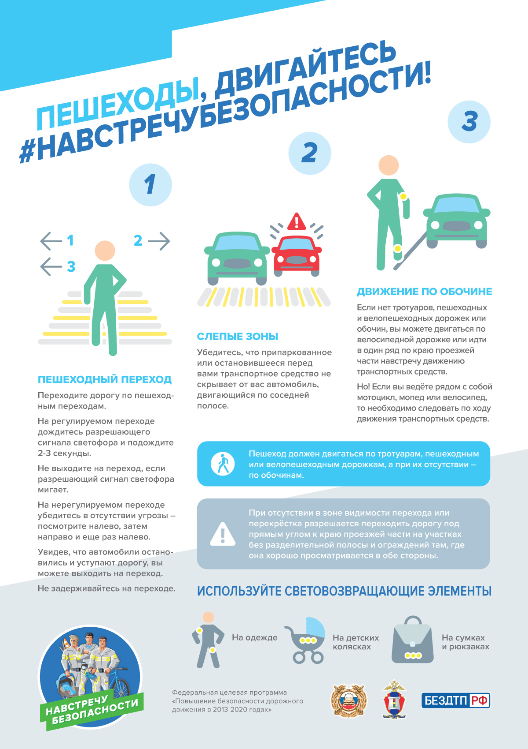](http://maou19mgo.ucoz.ru/PDD/child/peshekhody.jpg)[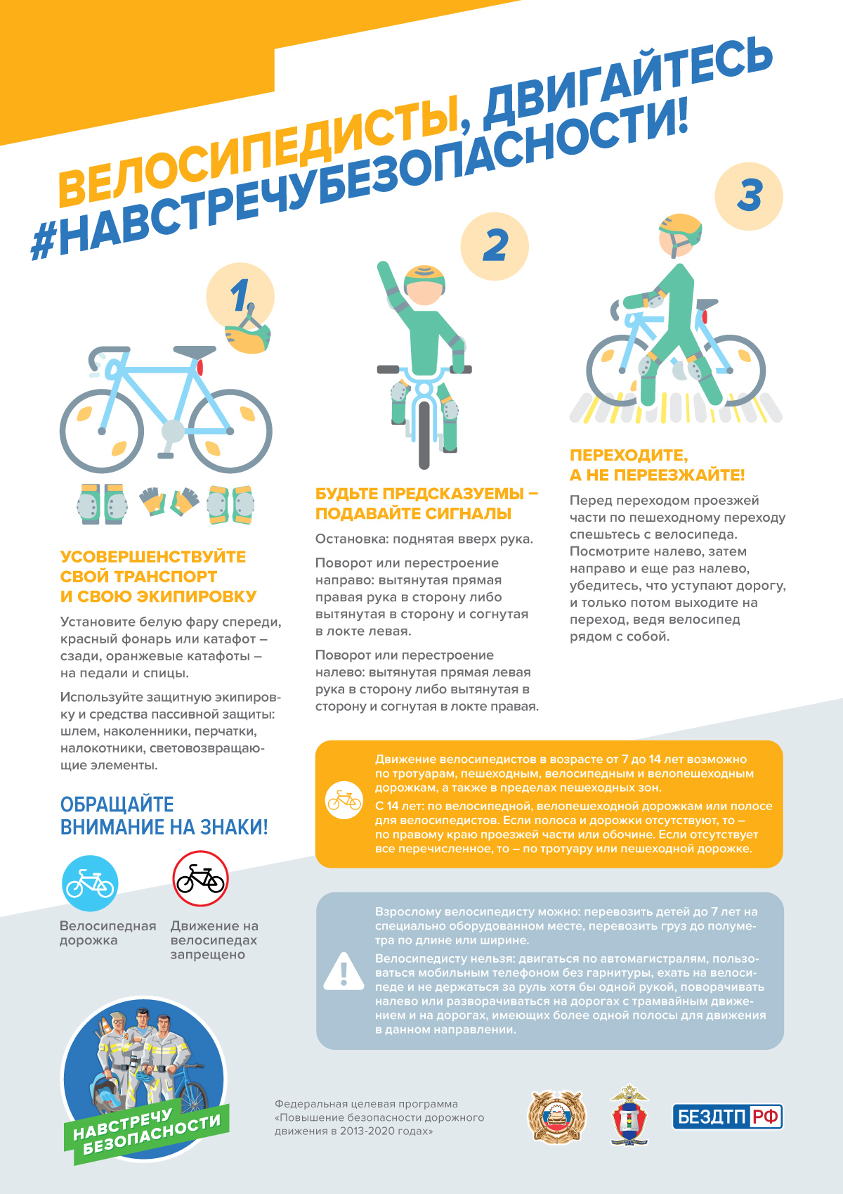](http://maou19mgo.ucoz.ru/PDD/child/velosipedisty.jpg)[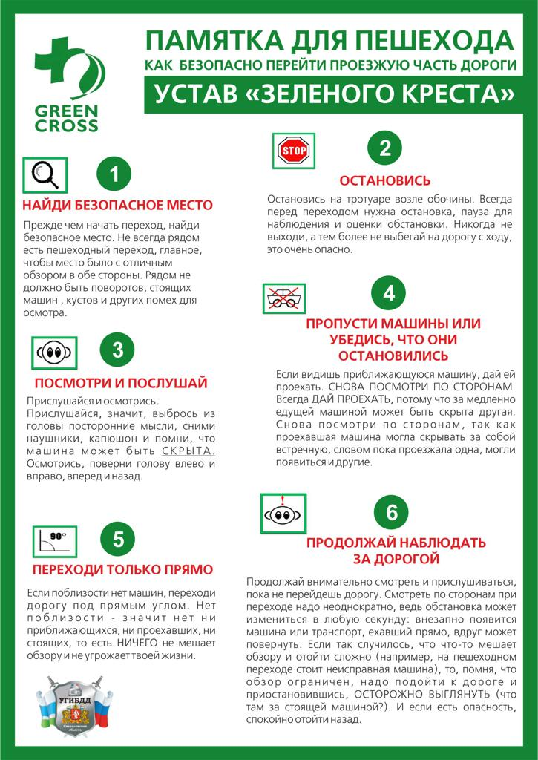](http://maou19mgo.ucoz.ru/PDD/child/pamjatka_zelenogo_kresta_dlja_peshekhodov-1.jpg)